выпуск №4
(2016 – 2017 уч.год)

- В КАЛЕЙДОСКОПЕ ШКОЛЬНЫХ ДЕЛ-

Конкурс денежных знаков Государства Детства в самом разгаре!
Самые разнообразные формы, названия и изображения рисуют ребята! Множество вариантов названий : «смайлики», « улыбки», «фанты», «гранты», «фантазии», «радости» и т.д.Кто же станет победителем? Чья работа наберёт большее количество голосов?
Желаем всем участникам конкурса творческих побед, пусть ваша работа станет лучшей!
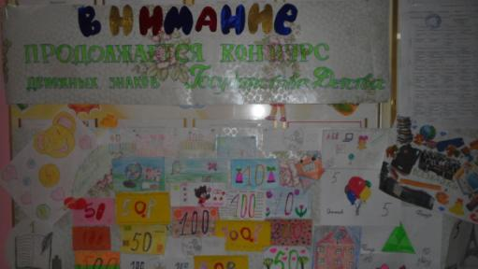

«Загадочные приключения» - так называлась конкурсно-игровая программа, которую подготовили и провели для младших школьников ребята из Совета творческих дел. Герои известных и любимых детских сказок соревновались с малышами в смекалке и творчестве, скорости и внимании. Иван- царевич, роль которого блестяще сыграл ученик 7 «А» класса Деревянко Денис, от души танцевал с ребятами на «Танцевальной поляне», Василиса Премудрая (Кислюк Софья) узнала много нового, слушая ответы детей на литературно-музыкальные вопросы. Встреча подарила всем радость общения, минуты веселья и массу положительных эмоций!

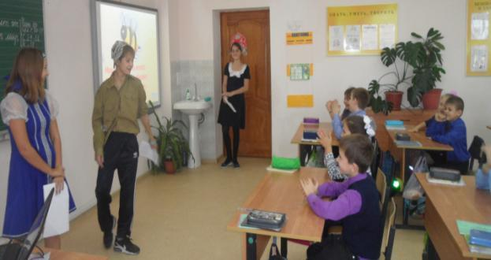

-

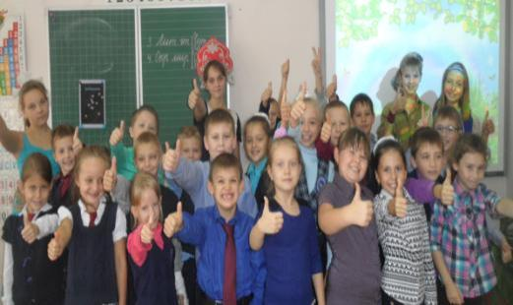

Веселились от души и взрослые, и малыши!

ПРОБА ПЕРА-
***
Отчего мы не летаем, как птицы?
Отчего не парим высоко?
Возможно, будто кто-то синицей,
Улетел бы совсем далеко,
А кто-то, став райскою птицей,
Поднялся ввысь до небес,
И там, покружившись над солнцем,
Спустился бы в дивный лес,
Наполненный светом и счастьем,
Уютом и просто теплом,
Как это в жизни бывает,
Вернувшись в родительский дом!
Завгородняя Виктория, 11 «Б» класс

Учредитель и издатель – Совет старшеклассников МКОУ Митрофановская СОШ
Куратор: Плохих Надежда Викторовна
Главный редактор: Осипова Татьяна,11 «А» класс
Корреспонденты: Дудник Д., Варёнова А., Черячукина Д., Иващенко А., Рябенко Л.
Фотокорреспонденты: Завгородняя Виктория, Певченко Дарья, Губская Анастасия.
Верстка и дизайн: Боброва Мария, Садымак Елизавета, Шаповалов Иван, Дьякова Ольга
Адрес редакции: МКОУ Митрофановская СОШ, кабинет №207
e-mail mitrscho@yandex.ru

Юные поэты МКОУ Митрофановской школы! Вы сможете размещать свои стихотворения, удивительные рассказы, истории! Наша газета поможет раскрыть все ваши творческие способности,
и продемонстрировать их всей школе!

